Корекція рухової сфери дитини із ДЦП вдома
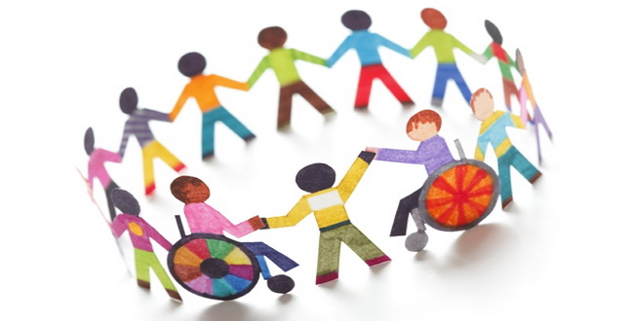
Корекція рухової сфери дитини із ДЦП вдома передбачає:
- реалізацію ортопедичного режиму;
- проведення корекційних вправ у спеціально облаштованому спортивному куточку;
- підтримку рухової активності впродовж занять;
- залучення батьків до спільного проведення комплексу фізичних вправ.
Ортопедичний режим під час занять забезпечує правильну посадку учня за партою, столом, враховуючи положення рук, ніг, спини, голови, тулуба. Для цього використовуються пристосування для фіксації на робочому місці кисті руки, ліктя, передпліччя, стопи, гомілки, стегна дитини. Для кожного учня підбираються оптимальні допоміжні засоби, які поліпшують функціональні вміння, необхідні для навчання та повсякденного життя. До них належать: бандажі, корсети, фіксатори, спеціальні ортопедичні апарати для покращення пересування та утримання тіла й кінцівок у правильному положенні. Для поліпшення функцій ніг за рекомендаціями лікарів використовуються ортези, тутори, ортопедичне взуття, устілки, супінатори. Із засобів пересування — па-лиці, милиці, ходунки (передньоопорні, чотирьохопорні, двохколісні, чотирьохколісні), спеціальні візки.
При облаштуванні індивідуального спортивного куточка слід дотримуватися рекомендацій лікаря, інструктора ЛФК, вчителя фізкультури з урахуванням ступеня та форми ДЦП. Бажано, щоб в ньому були спортивна драбина, велотренажер, килим для релаксації, м’ячі, іграшки тощо.Виконання корекційних вправ з дітьми проводяться під час фізкультпауз (5 хв.) після 20 хв. уроку чи виконання домашнього завдання. Так знімається фізична напруженість та активізуються рухи учня. Вправи забезпечують розвиток координації рухів, рівноваги, корекцію тонусу м’язів рук та ніг, способів пересування, які учень не може опанувати самостійно. Рекомендовано виконання вправ під музичний супровід, адже ефективність ритмічної стимуляції доведено дослідженнями багатьох психологів.
Індивідуальні корекційні вправи застосовуються для розвитку порушених рухових систем, характерних для певної форми ДЦП. Наприклад, при спастичній диплегії(тетрапарезі) руки учня уражені менше, ніж ноги. Тонус м’язів кінцівок підвищений. За відсутності своєчасної допомоги розвиватимуться контрактури (стійке обмеження не лише активних, а й пасивних рухів суглобів). Тому потрібно стежити, щоб дитина не перебувала в одному положенні більше 25 хвилин. Під час фізкультпаузи їй рекомендовано лягти на килим для релаксації, виконати вправи для рук та ніг, після чого продовжити навчання.
При гіперкінетичній формі головною причиною рухових порушень є мимовільні невимушені рухи — гіперкінези, які поєднуються зі змінним м’язовим тонусом. Ці порушення дестабілізують, насамперед, поставу дитини. В неї відсутня правильна постава тулуба та кінцівок, рухи — розмашисті, зі значним порушенням координації. Тому рекомендовані лікарями вправи, які слід проводити під час фізкультурних хвилинок, передбачають активне розслаблення, вироблення плавності переключення з одного положення в інше, допомогу дорослого у складних випадках.
Розвиток дрібної моторики дітей потребує наступних видів роботи з нормалізації функцій дрібних м’язів рук:
- масаж пальців обох рук;
- пальчикову гімнастику;
- корекцію дрібних рухів під час роботи з природним матеріалом (каштанами, жолудями, горіхами, насінням квасолі, гороху тощо);
- розвиток сили м’язів рук (з використанням еспандера, силоміра, розривання паперу, розминання пластиліну, глини тощо);
- розвиток координації рухів (під час ігор з м’ячем, гімнастичною паличкою, стрічкою, обручем, геометричним матеріалом та ін.);
- малювання пальцями цифр, букв, ліній;
- використання конструкторів;
- нанизування намистинок;
- сортування монет, ґудзиків;
- роботу з мозаїкою, пірамідами.
Усі вказані види корекційної роботи спрямовані на формування графомоторних навичок, підготовку руки до письма.
Для зняття напруження при спастичній формі рекомендовано такі індивідуальні вправи: «Погладимо кошеня», «Листя опадає», «Маляр», «Полощемо білизну», «Курчата» та ін.
При геміпарезах зазначені вправи чергуються з динамічними: «Кулак — долоня — ребро», «Молоток», «Піаніно», «Пилка» та ін. Для удосконалення зорово-моторної координації застосовуються: зображення точок, ліній за зразком, використання прийомів обведення, копіювання, домальовування деталей, розфарбовування.
Вказані вправи розвивального та корекційного характеру слід використовувати на підготовчих етапах до уроків математики, письма, читання.Зміст корекційної роботи визначається виявленням досягнень і труднощів конкретного учня у процесі опанування знань та умінь.
Наприклад, у Сашка К. (спастична диплегія середнього ступеня), учня підготовчого класу, готовність руки до письма відповідає низькому рівню. Від надмірного напруження м’язів кисті та пальців йому важко опанувати графічну навичку письма. Дитина утримує ручку в кулаку, сильно стискаючи її всіма пальцями. Йому важко виконати обведення, копіювання точок, ліній, елементів букв та цифр. Для подолання цих труднощів йому рекомендовано масаж для розслаблення пальців, пальчикову гімнастику, катання кульок, олівців, ручок обома руками, з одночасним ритмічним проговорюванням різноманітних віршиків. Продуктивна для такої дитини пальчикова гімнастика, яка сприяє розвитку координації та вправності пальців рук. З дитиною вдома також слід проводити вправи з природним матеріалом, пластиліном, глиною, піском.

